SMP Islam Darussalam Dongko

Landing Informasi Sekolah

STATUS  Proposed |  | OWNER  Tim Implementasi |  | LAST UPDATED  15 Agustus 2026

Penulis | Codex bersama Tim Proyek
Peninjau | Pihak sekolah, pemilik produk, dan engineer
Dokumen terkait | PRD.md; design-system.md; profil klien
Ruang lingkup | Landing publik sekolah dan pemisahannya dari dashboard internal.

1. Ringkasan
Landing publik menjadi sumber informasi resmi SMP Islam Darussalam Dongko bagi calon siswa, orang tua, dan masyarakat. Halaman menyajikan identitas sekolah, profil kelembagaan, arah pendidikan, data penting, informasi PPDB, kontak, dan lokasi dalam satu pengalaman responsif.
Sistem dirender oleh Next.js dari konten yang tersimpan di repositori, memakai logo resmi dan data yang telah diverifikasi. Batas utama desain adalah pemisahan tegas dari produk internal: landing tidak mempromosikan produk, tidak menautkan demo, dan tidak memuat data pribadi siswa.

2. Tujuan dan Bukan Tujuan
Tujuan | Bukan tujuan
Menyajikan profil sekolah dan fakta kelembagaan yang terverifikasi. | Mempromosikan, menjual, atau menautkan demo produk internal.
Memudahkan calon siswa dan keluarga menemukan PPDB, kontak, dan lokasi. | Membangun CMS atau editor konten mandiri pada rilis pertama.
Memberikan pengalaman cepat, responsif, mudah dibaca, dan ramah akses. | Memproses formulir atau transaksi pendaftaran peserta didik.
Menjaga perubahan dapat ditinjau, diuji, dan dibatalkan melalui rilis kode. | Menerbitkan foto, agenda, atau klaim kegiatan tanpa persetujuan sekolah.

3. Latar Belakang dan Pernyataan Masalah
Landing sebelumnya berfungsi sebagai halaman penjualan produk dan menempatkan sekolah sebagai konteks pilot. Arah ini tidak sesuai untuk kanal publik sekolah karena pengunjung pertama-tama membutuhkan profil yang kredibel, informasi pendaftaran, serta cara menghubungi sekolah.
Desain baru membatasi halaman utama pada informasi sekolah. Next.js menangani rendering, CSS menangani presentasi responsif dan mode gelap, aset publik menyimpan logo resmi, sedangkan Google Maps, email, WhatsApp, dan situs sekolah menjadi kanal eksternal. Prinsip utamanya: setiap klaim publik harus dapat diverifikasi dan produk internal tidak dipromosikan di landing.

4. Arsitektur yang Diusulkan

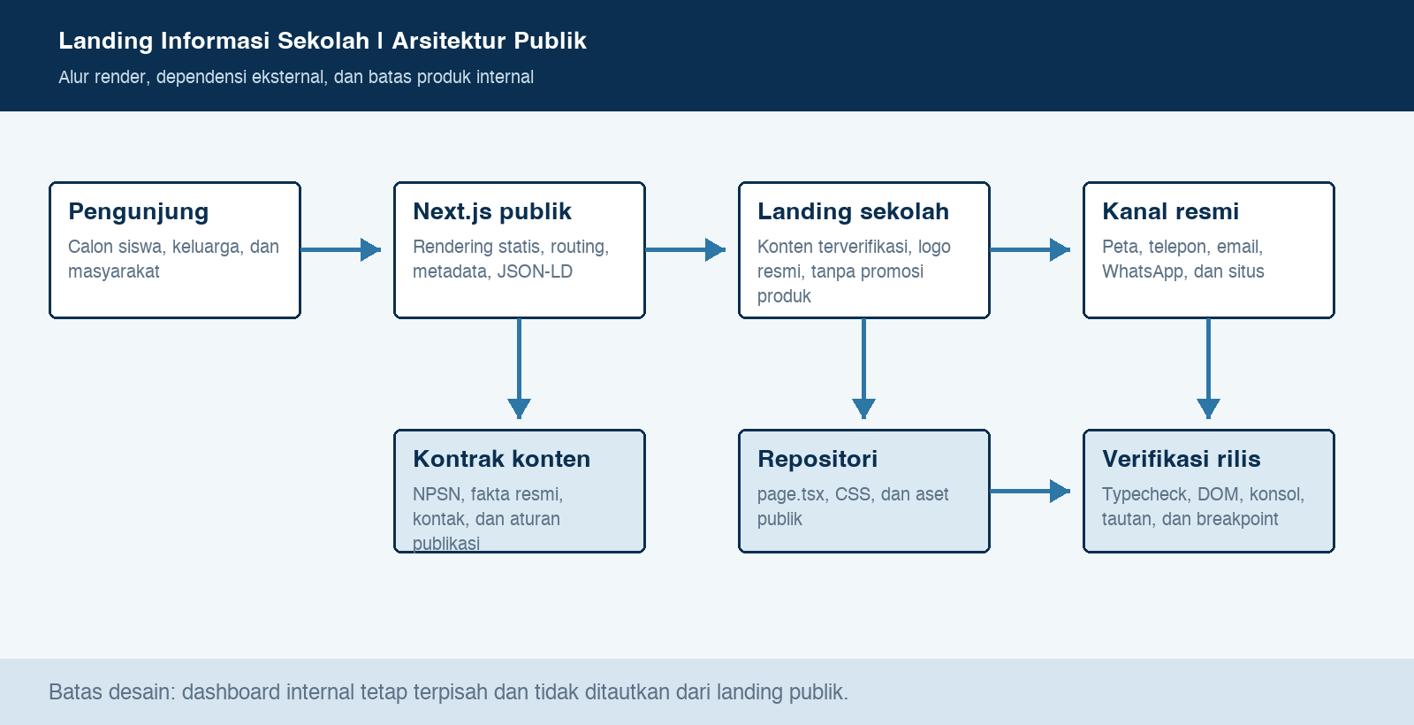
Gambar 1. Arsitektur landing informasi sekolah.

Komponen inti

Komponen | Tanggung jawab | Penyimpanan utama | Perilaku saat gagal
Rute publik Next.js | Merender struktur, metadata, JSON-LD, dan navigasi landing. | Repositori aplikasi | Build gagal pada error kode; rilis lama tetap digunakan.
Kontrak konten sekolah | Memuat fakta, kontak, PPDB, dan sumber verifikasi. | page.tsx dan dokumen discovery | Fakta yang belum terverifikasi tidak ditampilkan.
Aset dan gaya merek | Menampilkan logo resmi serta tata letak responsif dan mode gelap. | public/images dan school-home.css | Aset hilang menjadi kegagalan gate visual.
Kanal eksternal | Membuka peta, telepon, email, WhatsApp, dan situs sekolah. | Layanan eksternal | Teks alamat dan kontak tetap tersedia pada landing.
Verifikasi rilis | Menjalankan typecheck, pemeriksaan DOM, konsol, tautan, dan breakpoint. | Log build dan browser | Rilis ditahan sampai error kritis selesai.

5. Siklus Permintaan
- Pengunjung membuka rute publik `/` melalui browser desktop atau perangkat bergerak.
- Rute publik tidak memerlukan autentikasi; struktur tautan, metadata, dan konten divalidasi saat build.
- Aplikasi memuat konten sekolah statis, logo resmi, token desain, dan konfigurasi tautan eksternal.
- Server Component Next.js merender HTML, metadata SEO, JSON-LD School, dan referensi aset teroptimasi.
- Tidak ada penulisan state atau transaksi pada landing; semua interaksi utama bersifat baca atau navigasi.
- Peta, email, WhatsApp, telepon, dan situs sekolah berada di luar jalur render utama serta memiliki fallback teks.
- Browser menerima halaman, lalu pemeriksaan build, status HTTP, DOM, konsol, tautan, dan breakpoint menjadi bukti rilis.

6. Kontrak API dan Data

Kontrak data utama

Field | Tipe | Wajib | Deskripsi
npsn | string | Ya | Identitas sekolah dari data referensi Kemendikdasmen.
schoolName | string | Ya | Nama publik resmi: SMP Islam Darussalam Dongko.
profileFacts | object | Ya | Status, akreditasi, pendirian, naungan, lahan, listrik, dan internet.
contact | object | Ya | Telepon, email, alamat, serta tautan kanal resmi.
coordinates | number[2] | Ya | Lintang dan bujur yang dipakai untuk peta dan tautan lokasi.
brandAsset | path | Ya | Jalur logo resmi sekolah pada aset publik aplikasi.
publicVisibility | enum | Ya | school-only; melarang promosi produk dan tautan demo pada landing.

Jaminan kontrak

- NPSN, status, akreditasi, tanggal pendirian, naungan, alamat, dan izin harus bersumber dari data resmi.
- Perubahan konten publik masuk melalui review kode sehingga setiap versi dapat ditelusuri pada artefak rilis.
- Rilis mencatat commit, sumber verifikasi, jalur aset, dan hasil pemeriksaan browser yang relevan.
- Landing adalah kanal presentasi, bukan sumber kebenaran kelembagaan dan bukan sistem transaksi PPDB.
Kontrak konten dan implementasi utama disimpan pada:
apps/school-web/app/page.tsx dan diperbarui melalui review setiap perubahan publik.

7. Konsistensi, Idempotensi, dan Pemulihan

Build yang sama harus menghasilkan konten publik yang sama. Permintaan berulang tidak mengubah state. Ketergantungan eksternal boleh gagal tanpa menghilangkan identitas, alamat, email, atau telepon yang sudah dirender pada halaman. Pemulihan dilakukan dengan mengembalikan artefak rilis sebelumnya.
Skenario | Perilaku yang diharapkan | Alasan
Permintaan berulang | Mengembalikan HTML dan aset versi rilis yang sama tanpa mutasi. | Landing tidak memiliki operasi tulis atau side effect internal.
Aset wajib gagal | Rilis ditahan; versi sebelumnya tetap dilayani. | Identitas sekolah tidak boleh tampil rusak pada kanal publik.
Peta atau kanal eksternal gagal | Profil, alamat, email, dan telepon tetap dapat dibaca. | Ketergantungan eksternal tidak berada pada jalur render utama.
Konten berubah saat deploy | Satu artefak rilis tetap menjadi versi otoritatif. | Build immutable mencegah campuran versi pada satu respons.

8. Pertimbangan Keamanan dan Privasi

- Landing bersifat publik dan tidak membutuhkan akun. Rute dashboard internal terpisah serta tidak ditautkan dari halaman utama.
- Konten dibatasi pada informasi institusi; nama, foto, lokasi langsung, dan catatan pribadi siswa tidak dipublikasikan.
- Landing tidak membutuhkan secret, API key, atau kredensial. Tautan eksternal hanya memakai URL publik.
- Build harus gagal pada error TypeScript; pemeriksaan browser memastikan tidak ada error konsol atau kontrol yang menyesatkan.
- Riwayat perubahan mengikuti repositori. Informasi yang tidak lagi disetujui sekolah harus dihapus pada rilis berikutnya.

9. Kesiapan Operasional
Sinyal | SLO atau alert | Pemilik | Gate rilis
Ketersediaan halaman | Target 99,5% bulanan; respons non-2xx memicu investigasi. | Tim Implementasi | Wajib
Kinerja muat | LCP p75 maksimal 2,5 detik pada koneksi seluler yang wajar. | Frontend | Direkomendasikan
Error build atau browser | 0 error TypeScript dan 0 error konsol pada alur utama. | Frontend | Wajib
Penyimpangan konten | Nama produk, tautan demo, atau data belum disetujui terdeteksi saat review. | Pemilik konten | Wajib
Integritas tautan | Peta, telepon, email, dan sumber resmi diperiksa setiap rilis konten. | Pemilik konten | Wajib
Batas rollout: publikasi dilakukan setelah review fakta, kontak, tampilan desktop dan mobile, serta kesiapan rollback.

10. Alternatif yang Dipertimbangkan

Alternatif | Mengapa dipertimbangkan | Mengapa tidak dipilih
Pertahankan landing produk | Sudah tersedia dan langsung mengarahkan ke demo. | Tidak sesuai tujuan kanal publik sekolah dan membuka strategi produk terlalu dini.
Pisahkan menjadi microsite baru | Memberi isolasi total antara sekolah dan produk. | Menambah deployment, domain, dan pemeliharaan sebelum kebutuhan terbukti.
Gunakan CMS sejak awal | Sekolah dapat mengubah konten tanpa rilis kode. | Menambah autentikasi, tata kelola, biaya, dan risiko konten pada fase pertama.
Gunakan media sosial saja | Sederhana dan sudah familier bagi komunitas. | Tidak memberi struktur informasi, kendali merek, SEO, atau sumber profil yang stabil.

11. Pertanyaan Terbuka
- Apakah nomor WhatsApp dan email saat ini telah disetujui sekolah sebagai kontak utama publik?
- Kapan sekolah dapat menyediakan foto gedung, fasilitas, kegiatan, dan materi PPDB yang telah memiliki izin publikasi?
- Siapa pemilik konten yang bertanggung jawab memperbarui jadwal, persyaratan, dan status PPDB?
- Apakah situs Blogspot dan kanal sosial sekolah masih aktif serta layak dijadikan tautan resmi?

12. Keputusan dan Langkah Berikut
Gunakan landing informasi sekolah sebagai halaman publik utama dan pertahankan dashboard produk hanya pada jalur internal yang tidak dipromosikan. Rilis awal mencakup identitas, fakta terverifikasi, PPDB berbasis kontak, serta peta. Perluasan konten dilakukan setelah sekolah menyetujui foto dan informasi operasional terbaru.
Milestone | Hasil | Kriteria selesai
M1 | Landing sekolah dengan logo, profil, PPDB, kontak, dan peta. | Typecheck lulus; desktop dan mobile tanpa error konsol atau overflow.
M2 | Review fakta dan persetujuan kanal kontak oleh sekolah. | NPSN, alamat, izin, kontak, dan tautan disetujui pemilik konten.
M3 | Publikasi terbatas dan pemantauan akses awal. | Tidak ada isu kritis; rollback dan kontak koreksi konten siap.
M4 | Penambahan foto, agenda, dan materi PPDB resmi. | Aset memiliki izin publikasi dan pemilik pembaruan ditetapkan.

Use footnotes for definitions, assumptions, or terms that need precision without interrupting the main narrative.

